RIWAYAT HIDUP
1745

NURNAJMI dilahirkan di Sengkang pada tanggal 09 November 1993 dari pasangan Bapak Syufriyadi Ukkas dan Ibu Rosdiana, anak pertama. Penulis memasuki jenjang pendidikan formal sebagai berikut: pada tahun 1999 memasuki SDN 221 Sompe Kecamatan Sabbangparu Kabupaten Wajo dan tamat pada tahun 2005.
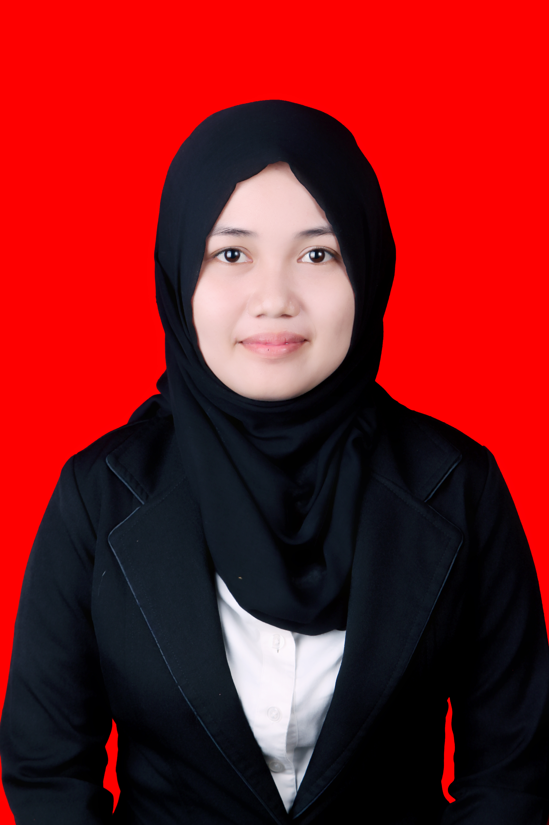
Pada tahun 2005 melanjutkan pendidikan di SMPN 1 Sabbangparu dan tamat pada tahun 2008, dan pada tahun itu juga penulis melanjutkan ke SMA Negeri 1 Sengkang dan tamat tahun 2011. Alhamdulillah penulis berhasil diterima dan terdaftar sebagai mahasiswa di Program Studi Pendidikan Guru Sekolah Dasar (PGSD) Fakultas Ilmu Pendidikan Universitas Negeri Makassar (UNM).

